Article La Voix du Nord du 08/08/2020 - Texte: Simon Caenen ; Photos: Philippe Pauchet Et Baziz Chibane.

C’est l’histoire d’un abbé aussi fou que brillant qui a marqué Bailleul.

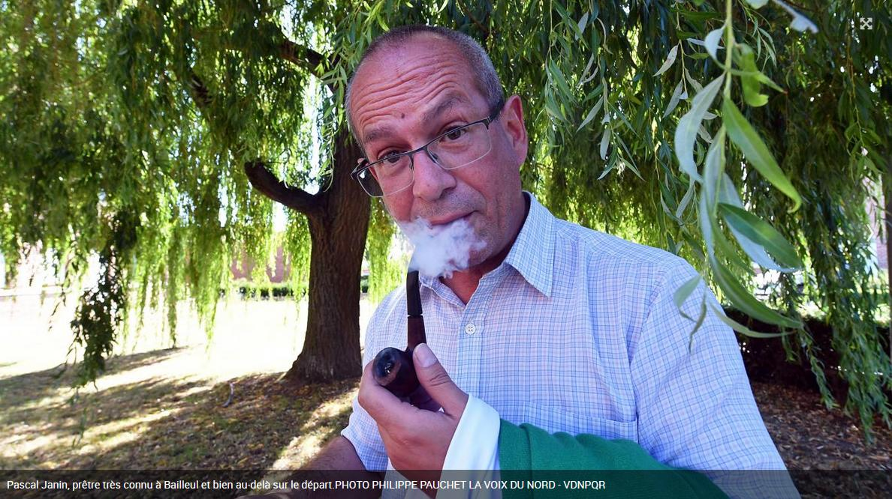

Comme nous le dévoilions en janvier, l’abbé Janin quittera la cité de Mélusine en septembre. Il rejoindra Lyon où il a été nommé secrétaire provincial. Une déchirure pour les Bailleulois qui se sont attachés au caractère fraternel et un peu fou de celui qui est aumônier de l’établissement public de santé mentale depuis vingt ans.

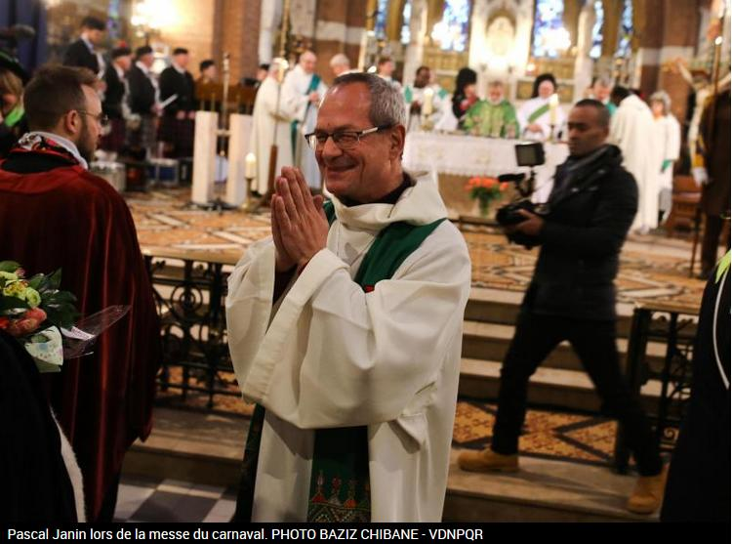

Derrière ce prêtre qui déambule en chantonnant et fume paisiblement sa pipe, se cache un érudit qui ne compte pas ses heures, multipliant chaque jour les rencontres, les bénédictions et les cérémonies à travers la Flandre. Ses fonctions et engagements sont multiples. La principale, aumônier de l’établissement public de santé mentale, depuis septembre 2000. Lui l’original, le fraternel, le festif, ne pouvait pas rêver mieux que ville du carnaval et ceux qu’on nomme trop rapidement les fous. Le hasard lui demande-t-on ? « Ou la providence », répond-il.

Peu adepte de la paperasse et de l’organisation matérielle, ce rôle où l’humain passe avant le reste lui correspond. « Je me sens très bien dans ce monde car je n’aime pas les normes. Les personnes en situation en situation de handicap et souffrant de troubles psychiques sont dans l’excès, ça me va bien. Je pense que Dieu est plus un Dieu de l’excès », analyse-t-il. L’abbé ne se considère pas comme « un douanier » qui décide de qui passe ou ne passe pas, mais comme « un sourcier » qui tente de permettre à l’autre de « trouver sa source ». Parfois, cela fonctionne, d’autres fois, non. « L’aumônier est un impuissant », image-t-il. L’homme se montre touchant quand il parle de ceux qu’il voit comme des personnes avant de les voir comme des patients. « Ils font des efforts monumentaux pour avancer d’un millimètre, c’est merveilleux », constate-t-il.

Sa nouvelle fonction de secrétaire et archiviste provincial à Lyon, confiée par la société des missions africaines, a des allures de virage à 90 degrés. Il admet qu’il n’a pas le profil type pour le poste : « On verra bien. Dieu nous donne la force de vivre ce qu’il y a à vivre », témoigne-t-il.

L’abbé pourra faire moins de folies que dans la cité de Mélusine où il est devenu le chouchou des carnavaleux en leur dédiant une messe. Lui qui semble toujours marcher sur l’eau, nous confie qu’un doute lui a traversé l’esprit, la veille de la première, en 2006. « Le samedi soir, au bal, je me suis dit : «On va faire rentrer tout ça le dimanche dans l’Église». J’étais un peu stressé. » » À Bailleul, l’événement est devenu aussi incontournable que lui, qui a prévu de revenir chaque année sur sa terre d’adoption pour le carnaval.

« Pascal Janin vaut bien une messe », a-t-on entendu dimanche dans une église Saint-Vaast bien remplie. Elle était sacrément belle, d’ailleurs, cette messe en l’honneur de celui qui a été pendant vingt ans l’aumônier de l’établissement public de santé mentale. Les Scouts, les carnavaleux, les musiciens de Bailleul et bien sûr les fidèles, tous ont tenu à rendre hommage à cet homme qui ne les a pas laissés indifférents. « Il va nous manquer », glissait Jean-Paul Potteuw au sortir de l’église, sentiment partagé par beaucoup des personnes présentes.

